**1.5.1.1.2 Опис OUTPUT-інтерфейса користувача**

Ідентифікатор функції: FR1

Засіб OUTPUT – потоку:

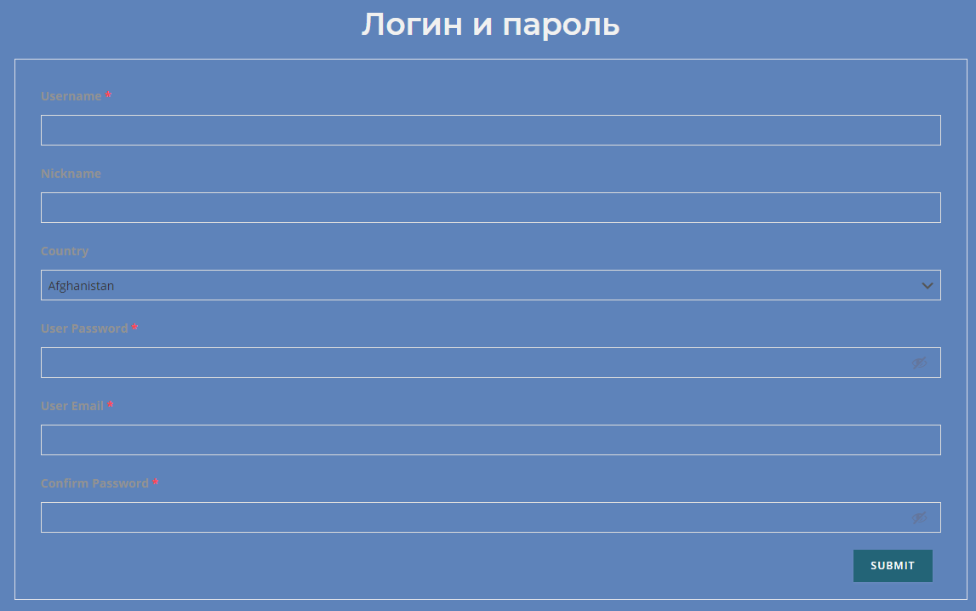

Ідентифікатор функції: FR2

Засіб OUTPUT – потоку:

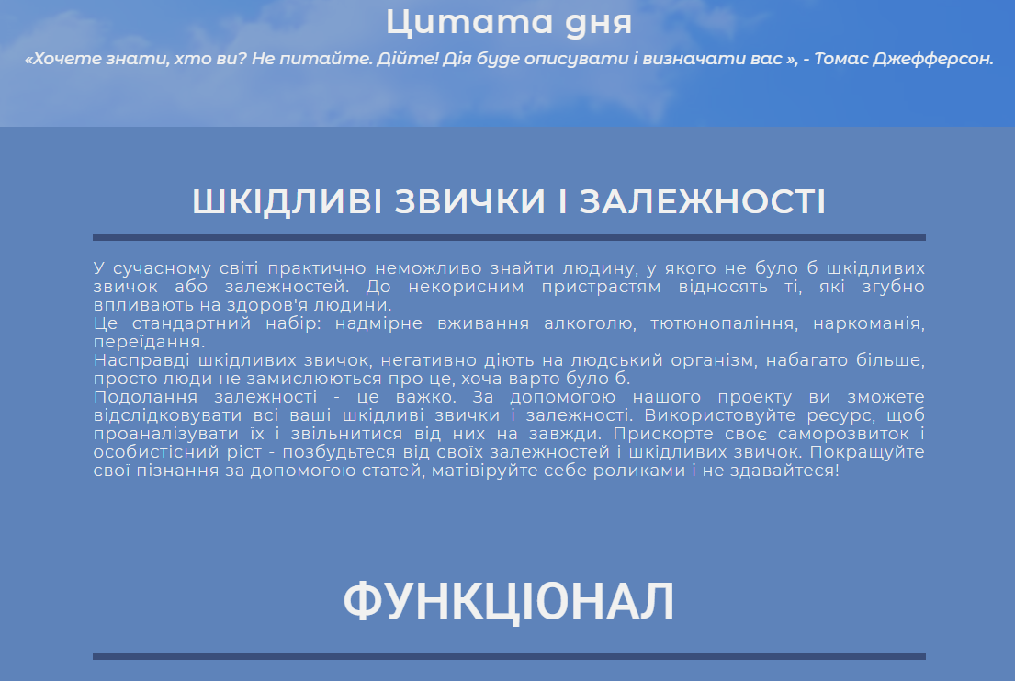

Ідентифікатор функції: FR3

Засіб OUTPUT – потоку:

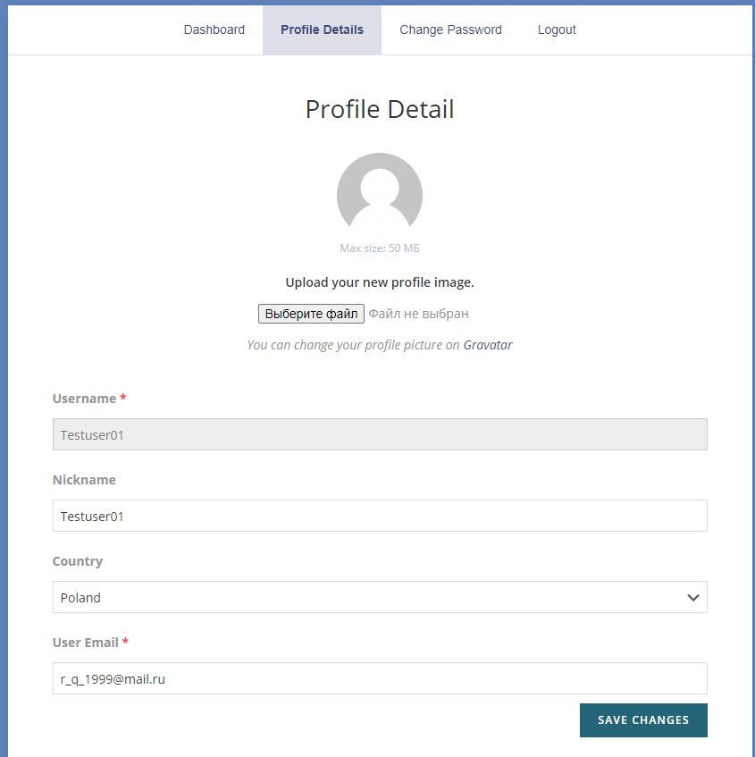

Ідентифікатор функції: FR4

Засіб OUTPUT – потоку:



Ідентифікатор функції: FR6

Засіб OUTPUT – потоку:

